德钦县  文化和旅游局 | 综合行政 | 简 报
德钦县  文化和旅游局 | 执法工作 | 简 报

第二十四期

德钦县扫黄打非领导小组办公室 2019年11月14日
州“扫黄打非”办协同省委党校工作调研组到我县检查工作

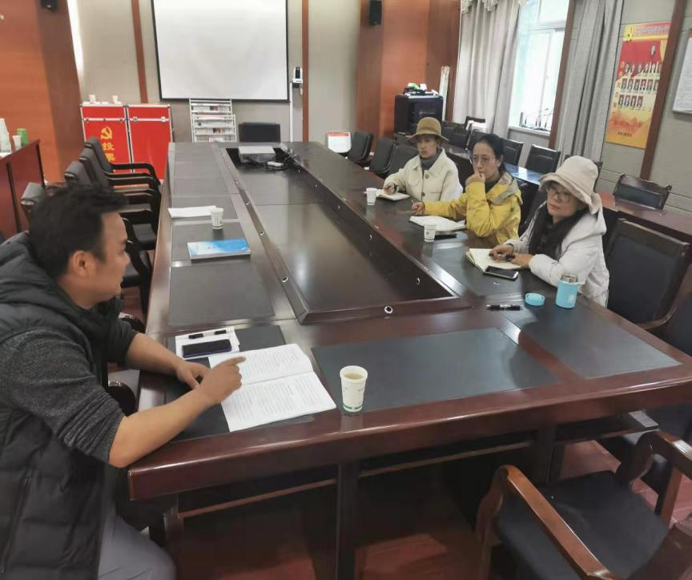
近日，州"扫黄打非"领导小组办公室墨志红协同省委党校老师一行到我县调研基层站点.检查组一行通过查阅资料、听取汇报、实地检查等方式，对德钦县文化市场综合执法大队，县“扫黄打非”办公室，以 及奔子栏工作开展情况进行了详细了解，充分肯定了我县文化市场领域各项工作取得的成绩，也指出了存在的问题、提出了整改意见。
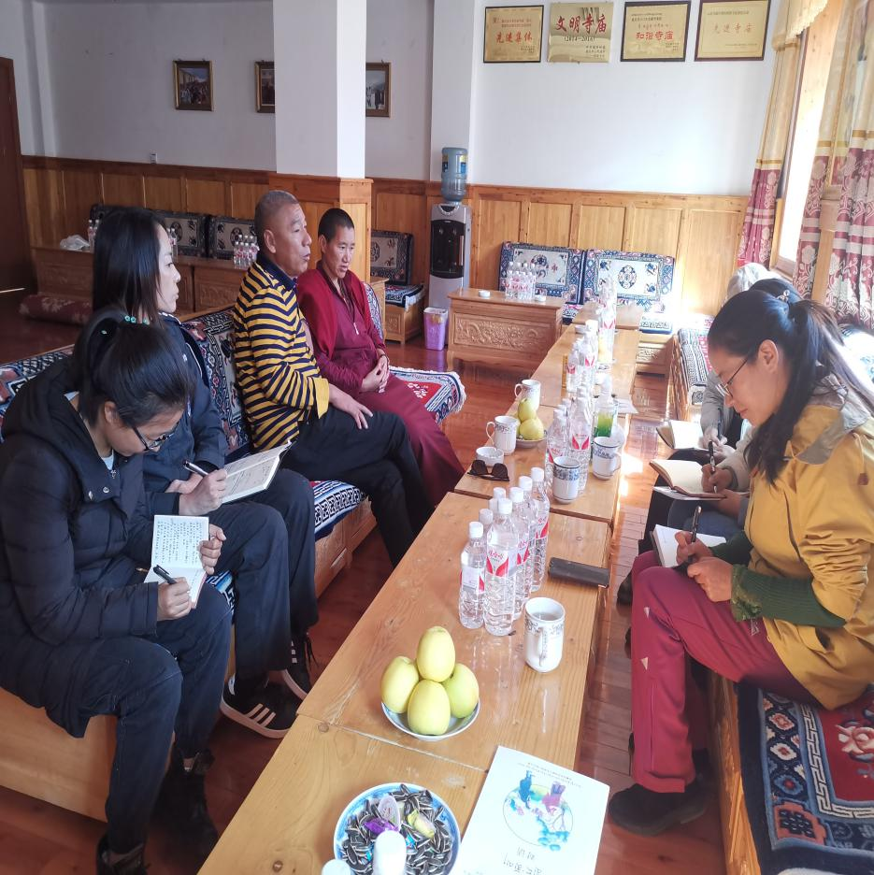
在调研检查检查中，重点对奔子栏、升平镇“扫黄打非”基层站点进行了检查。在奔子栏镇，工作组重点检查了“扫黄打非”工作站的工作开展情况，并到奔子栏二小、书松尼姑寺进行实地调研。充分肯定了奔子栏联防协作工作机制，要求进一步加大联防协作，多与相邻乡村加强沟通交流和执法检查，确保各自辖区安全稳定。
检查组指出：各成员单位需要加强联合协作力度，各司其职、共同协作，分析研判“扫黄打非”工作的新形势新问题，完善相关制度，加强对文化市场和网络空间的监管、对突出案件的查办，积极发挥指导和监督作用。

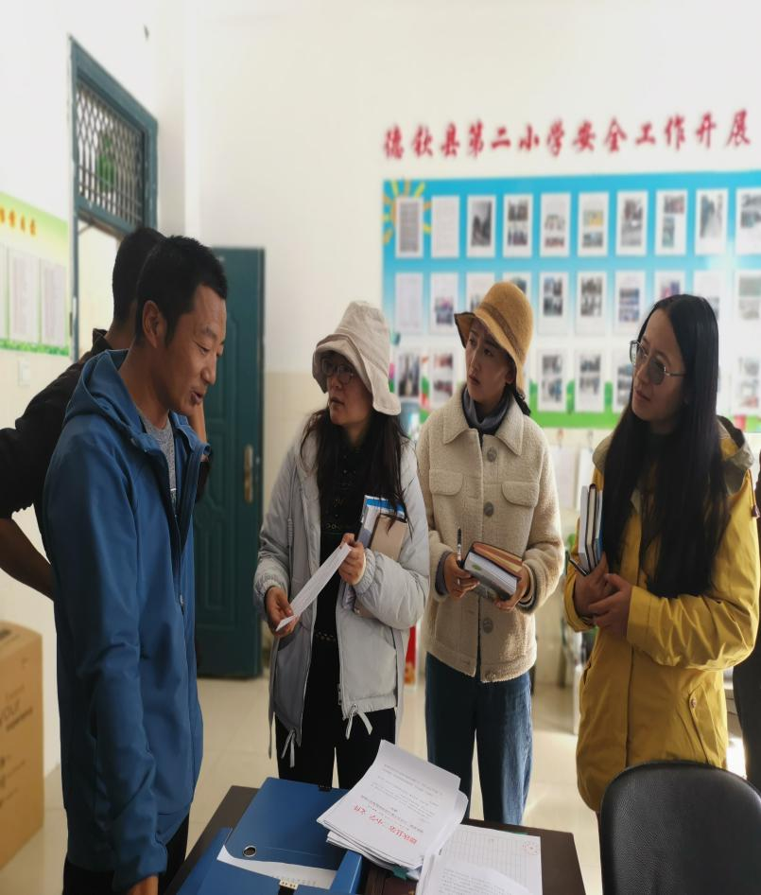
下一步，我县将继续加大“扫黄打非”专项斗争开展力度，扎实推进 “净网”、“护苗”、“秋风”、“清源”、“固边”五大专项行动，完善各项市场工作制度，加强网上网下文化市场监管，全面严密查缴封堵各类非法出版物和网上有害信息，坚决打击各类非法出版活动和侵权盗版行为，同时不断深化“扫黄打非”工作向基层延伸，加强“扫黄打非”基层站点建设，为净化德钦县文化市场环境打下坚实基础，确保意识形态领域绝对安全。


德钦县文化和旅游局
2019年11月14日

报：州“扫黄打非”领导小组办公室，州文化和旅游局，县委政法委，县委宣传部马彩花部长，刘常副县长，局领导。
送：县综治维稳办，县公安局，县司法局。
编打：斯南劳丁 校对：斯南劳丁

